Darmowa dostawa do końca maja!
Sklep XPro z profesjonalnymi narzędziami i urządzeniami do stylizacji włosów marki BaByliss Pro ogłasza darmową dostawę na produkty przy zamówieniach za min. 150 zł! Skorzystaj i ciesz się z ceny obniżonej o koszt wysyłki.

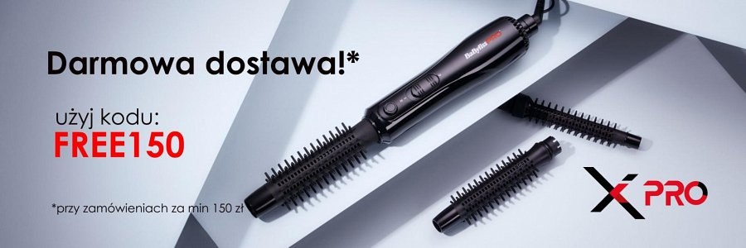
Co znajdziecie w sklepie XPro?
Sklep Xpro powstał by oferować profesjonalne produkty dla wszystkich ludzi, którzy lubią dbać o włosy. To zarówno miejsce dla fryzjerów, którzy potrzebują zaopatrzyć się w sprzęt niezawodny i wygodny do codziennej pracy, ale także dla amatorów, którzy na co dzień dbają o swoją fryzurę.
Produkty BaByliss cieszą się renomą i zaufaniem budowanym przez lata istnienia na rynku. Dla wielu, marka ta jest numerem jeden podczas dokonywania wyboru urządzeń do stylizacji włosów.
Sklep XPro ma w swojej ofercie produkty takie jak: suszarki, suszarko-lokówki, prostownice, lokówki, lokówki automatyczne, trymery, maszynki oraz akcesoria.

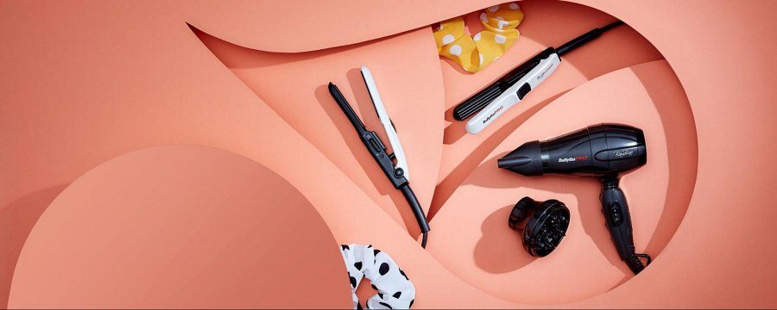

Co należy zrobić by mieć darmową dostawę?
Podczas składania zamówienia na stronie https://xprosklep.pl/, po dodaniu produktu do koszyka, należy kliknąć przycisk “dodaj kupon” i w polu wpisać kod “Free150”, wtedy pojawi się informacja o poprawnym wczytaniu kodu i darmowej wysyłce. Kod obowiązuje przy zamówieniach za minimum 150 zł.

Do kiedy trwa akcja?
Akcja trwa do końca maja bieżącego roku. Szykujemy również inne tego typu akcje i promocje, więc warto nas obserwować by być na bieżąco!

Zapraszamy również na naszego Facebooka:
https://www.facebook.com/xprosklep

